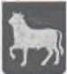  АДМИНИСТРАЦИЯ  ГОРОДА КУЙБЫШЕВА  КУЙБЫШЕВСКОГО РАЙОНА  НОВОСИБИРСКОЙ ОБЛАСТИ  ул. Краскома, д. 37,  г. Куйбышев, Новосибирской области, 632387  Тел./факс: (38362) 51-390  E-mail: kainsk-today@nso.ru  ОКПО 59255557 ОГРН 1035406824342  ИНН/КПП 5452109757/545201001 |  | Директору  МБУК «Культурно - досуговый  комплекс» города Куйбышева  Куйбышевского района  Новосибирской области  И.В. Антоновой
на №93 от 27.03.2024

Уважаемая Ирина Викторовна!
Администрация города Куйбышева Куйбышевского района Новосибирской области, рассмотрев Ваше письмо №93 от 27.03.2024, не возражает против сдачи в аренду третьим лицам части недвижимого имущества – объекта сквер «Городской сад», расположенного по адресу: Новосибирская область, город Куйбышев, улица Ленина, дом 15, площадью 389 кв.м., в целях размещения аттракционного комплекса на период с 01.05.2024 по 10.09.2024, при условии соблюдения требований Федерального закона «О защите конкуренции» от 26.07.2006 № 135-ФЗ.

Глава города Куйбышева
Куйбышевского района
Новосибирской области А.А. Андронов
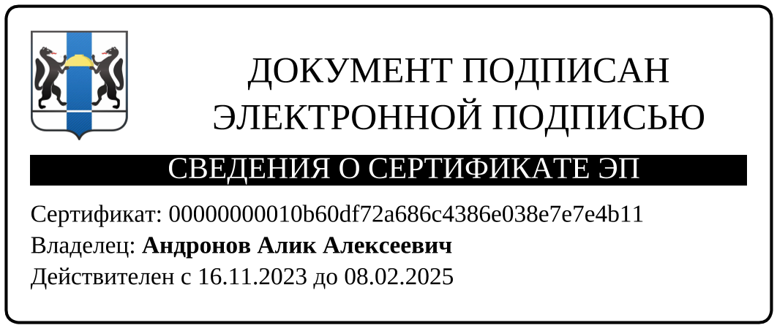

Орга Е.С., 8 (383-62) 51-630

